Pressemitteilung ifm-pm 832/0825 Fachgebiet: Beleuchtung und Signalisierung

Konfigurierbare Signalleuchten
Nürnberg, 25. November 2025 – Signalleuchten, die an Maschinen oder Anlagen angebracht sind, dienen als optische Schnittstelle zwischen Maschine und Bediener. Gerade in weitläufigen Hallen lassen sich so auf den ersten Blick Zustände bzw. Störungen erkennen. Die neuen Stacklights der Serie DV3xxx, die ifm jetzt auf der SPS vorstellt, bieten hierfür eine besonders flexible und einfach zu konfigurierende Lösung.
Die wichtigsten Anforderungen, die Kunden an Signalleuchten stellen, sind eine gute Sichtbarkeit auch unter ungünstigen Lichtbedingungen sowie eine hohe Robustheit, die einen zuverlässigen Betrieb auch unter widrigen Umgebungsbedingungen ermöglicht. Genau diese Anforderungen erfüllen die Modelle der Serie DV3xxx optimal. Die sehr hellen LED-Leuchten sind auch bei direkter Sonneneinstrahlung gut zu erkennen. Sie sind robust, erfüllen die Schutzart IP65 und lassen sich so problemlos in rauer Industrieumgebung einsetzen. Die Materialien sind beständig und gewährleisten eine lange Lebensdauer – ifm bietet eine Gewährleistung von fünf Jahren.
Die Stacklights sind modular aufgebaut und können einfach konfiguriert werden. Je nach Anwendung lassen sich bis zu fünf Leuchten in verschiedenen Farben kombinieren und bei Bedarf mit einem Summer ergänzen. Die einzelnen Segmente werden auf das Basismodul gesteckt. Die Ansteuerung der Segmente erfolgt über digitale Eingänge, die mit DC 24 V versorgt werden. Die Stacklights der Serie DV3xxx zeichnen sich durch ihre Vielseitigkeit aus, die eine hohe Flexibilität und Anpassungsfähigkeit an die jeweiligen Anforderungen ermöglichen. So lassen sich etwa bei Bedarf einzelne Segmente austauschen oder ergänzen. Ein Segment mit einer anderen Farbe oder ein zusätzlicher Summer können mit wenigen Handgriffen eingebaut werden. Typische Anwendungen für die Stacklights finden sich an Bearbeitungsmaschinen, Montagelinien, Verpackungsmaschinen, Abfüllanlagen sowie an vielen weiteren Maschinen und Anlagen, bei denen eine Visualisierung von Zuständen notwendig ist.
ifm auf der SPS: Halle 7A, Stand 302

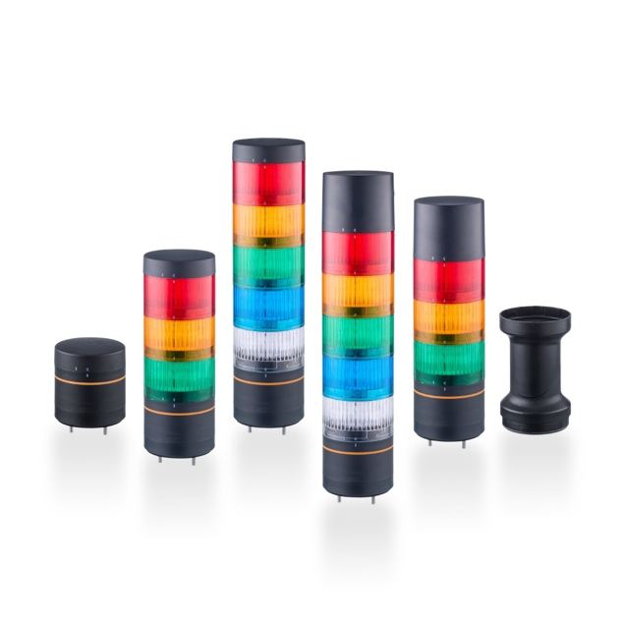 | ifm-pm 832 print.jpg  Die neuen Signalleuchten von ifm lassen sich einfach konfigurieren und bieten eine sichere Visualisierung von Maschinenzuständen.

Über die ifm-Unternehmensgruppe

Aus einer Leidenschaft, zu einer Idee, zum Erfolg. Seit der Firmengründung im Jahr 1969 entwickelt, produziert und vertreibt ifm weltweit Sensoren, Steuerungen, Software und Systeme für die industrielle Automatisierung sowie für SAP-basierte Lösungen für das Supply Chain Management und die Shop Floor Integration. Als einer der Pioniere im Bereich Industrie 4.0 entwickelt und implementiert ifm ganzheitliche Lösungen für die Digitalisierung der gesamten Wertschöpfungskette „vom Sensor bis ins ERP“. Heute zählt die in zweiter Generation familiengeführte ifm-Unternehmensgruppe mit mehr als 8.760 Mitarbeitenden zu den weltweiten Branchenführern. Dabei vereint der Mittelstandskonzern die Internationalität und Innovationskraft einer wachsenden Unternehmensgruppe mit der Flexibilität und Kundennähe eines Mittelständlers.
Abdruck kostenlos – Beleg erbeten.

Redaktionsanfragen  Agentur Dr. Lantzsch  Jörg Lantzsch  Müllerstr. 5  65183 Wiesbaden  www.drlantzsch.de  Tel.: 0611-205 93 71  E-Mail: info@drlantzsch.de | Kontakt  ifm electronic gmbh  Simone Felderhoff  Friedrichstr. 1  45128 Essen  www.ifm.com  Tel.: 0201-24 22-0  Fax.: 0201-24 22-1200  E-Mail: presse@ifm.com

